http://people.freenet.de/holger_wiemann/kfr_sync_r11.htm#Vorwort

Selbstbau Druck-Differenz-Manometer zur Synchronisation von 2-Zylinder Motoren
5/2001, Holger Wiemann
Die Thematik KFR (Konstant-Fahr-Ruckeln) vieler BMW 4V Boxer (R11) brachte mich dazu, nach einem Verfahren zu suchen, wie man direkt und sehr präzise die Druckdifferenz in den Ansaugrohren messen kann. Herkömmliche Uhren-Manometer sind zwar sehr handlich, ihre Auflösungsdarstellung auch kleinster Druckunterschiede ist aber begrenzt und die Genauigkeit hängt von der exakten Eichung ab.
Das alte Prinzip eines U-Rohres mit einer inkompressiblen Flüssigkeit bietet sich als hervorragend einfache, genaue und kostengünstige herzustellende Lösung. Die Auflösung ablesbarer Druckdifferenzen hängt allein von der Dichte der Flüssigkeit ab. Die notwendige Dämpfung wird durch die Viskosität und Reibwerte des Mediums im Kapillar bestimmt.
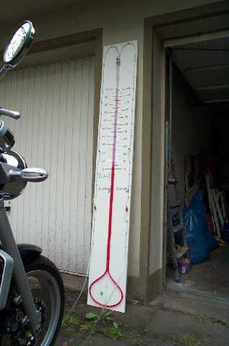
Obiges Manometer lässt sich sehr einfach durch wenig Arbeit und Materialien im Wert von ca. 40- 50 DM bauen. Es spielte bei der Lösung des KFR-Problems meiner BMW R1100R eine entscheidende Rolle.
Siehe auch
http://people.freenet.de/holger_wiemann/kfr_sync_r11.htm
Bauteile
- 2 m Brett, Breite 40 cm und mehr, möglichst weiße Oberfläche (Skala) (Sperrmüll, hat mich nichts gekostet)
- 4 m x 8mm durchsichtiger PVC Schlauch
(Baumarkt, Bewässerungstechnik, 1,29 DM pro Meter)
- 2 x 1,5 m x 6 mm durchsichtiger PVC Schlauch
(Baumarkt, Bewässerungstechnik, 0,99 DM pro Meter)
- 2 x 3 m x 4 mm durchsichtiger PVC Schlauch
(Baumarkt, Bewässerungstechnik, 0,68 DM pro Meter)
- 2 x 8mm/6mm Kupplungen
2 x 6mm/4mm Kupplungen
2 x 4mm/4mm Kupplungen
(Baumarkt, Bewässerungstechnik, ein paar Mark)
- 2 x 8mm Schlauchschellen
4 x 6mm Schlauchschellen
(Baumarkt, Autoabteilung (!!!), ein paar Mark)
- ein Paar GARDENA MICRO DRIP 4mm Wasserhähne
(braucht man eigentlich nicht, hatte ich zur evtl. zusätzlich nötigen Dämpfung vorgesehen; Baumarkt, Bewässerungstechnik, teuer: 5 DM)
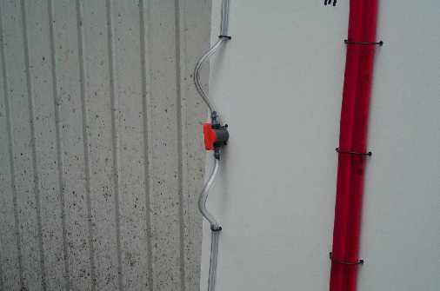
- Blumen-/Gartendraht (zum Befestigen des Schlauches aufs Brett)
(hatte ich noch in der Garage)
- 2 x 0,5 m 3,2mm Hitze- und Öl- resistenter Schlauch
(Auto-Ersatzteil-Shop, Unterdruckschlauch für Mercedes Diesel-Einspritzpumpe, teuer: 6 DM pro Meter)
- möglichst farbiges Kriechöl (ATLANTIK RADGLANZ)
(hatte ich noch in der Garage)
Insgesamt Materialien im Wert von 40 – 50 DM.
Bauanleitung
Auf dem Brett legt man den 8mm Schlauch zu einem U-Rohr, wobei die Schläuche parallel eng zusammengepresst werden (klar, unten bildet der Schlauch eine Schlaufe). Löcher für die Drahtbefestigung einzeichnen, bohren und mit dem Draht befestigen.
Der 6mm Schlauch wird jeweils am äußeren Rand des Brettes von oben bis zur Mitte des Brettes befestigt.
6mm/4mm Kupplungen aufsetzen, 4mm Schläuche dran und mit Schellen befestigen.
Am Ende der 4mm Schläuche die 4mm/4mm Kupplungen aufsetzen und die hitzebeständigen Schläuche anschließen (kommen später an die Drosselklappenstutzen).
Brett senkrecht stellen, Kriechöl bis zur Hälfte einfüllen, mit 8mm/6mm Kupplungen und Schellen das System schließen.
Systemtest
Fest gleichzeitig an beiden Ölschläuchen saugen; wenn das Niveau der Flüssigkeit der Rohre nicht anfängt zu steigen/fallen, ist alles dicht!
Skalierung
Das Einzeichnen der Skala sollte auf jeden Fall NACH Einfüllen der Flüssigkeit geschehen, ansonsten kann man böse damit überrascht werden, dass nach Fertigstellung das Flüssigkeitsniveau höher liegt, wie im folgenden Beispiel zu sehen ist:
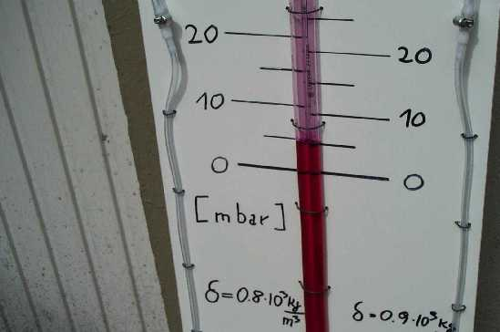
Beim Einfüllen unbedingt Zeit lassen, da das Öl sehr lange braucht bis es an den Rohrwänden vollständig nach unten gelaufen ist!
Der Höhenunterschied h der Niveaus der Flüssigkeiten ist direkt proportional der Druckdifferenz p nach
|p| / (d * g) = h
g = 9.80665 m/s^2
d = Dichte des Öles in kg/m^3
|p| = absoluter Druckunterschied in Pascal
Dünnflüssiges Öl (auch Kriechöl) hat eine Dichte von ca. 800 kg/m^3, dickflüssiges Öl (z.B. Getriebeöl) von bis zu 900 kg/m^3. Evtl. könnte man sogar die exakte Dichte beim Hersteller erfahren.
Für die Druckeinheit gilt 1 bar = 1000 mbar = 100 kPa (kiloPascal).
- 1 mbar erzeugt einen Niveau-Unterschied von ca. 1,3 cm
- 2 mbar erzeugen einen Niveau-Unterschied von ca. 2,4 cm
- 3 mbar erzeugen einen Niveau-Unterschied von ca. 3,8 cm
...
Das 0-Niveau ca. 1 cm unter dem Flüssigkeitsniveau auf dem Brett einzeichnen, da die Flüssigkeit etwas an den Innenwänden des Schlauches klebt und nur langsam bei Druckschwankungen komplett zurückläuft.
Skalierung noch oben genannten durchführen und darauf achten, dass 1,3 cm Niveauunterschied bei 1 mbar auf beiden Seiten des 0-Niveaus eine Entfernung von 6,5 mm bedeuten !!!!
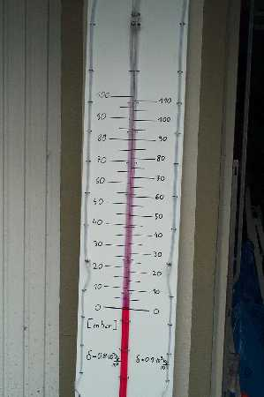
Bei einer nutzbaren Länge von ca. 1,5 m im U-Rohr ergibt sich somit ein Messbereich 0 - 0.115 bar ... na, das ist einmal eine gute Auflösung zum Ablesen von kleinen Druckunterschieden.

